令和6年度 須崎市社会参加支援事業
オリジナルTシャツ・エコバック作り体験

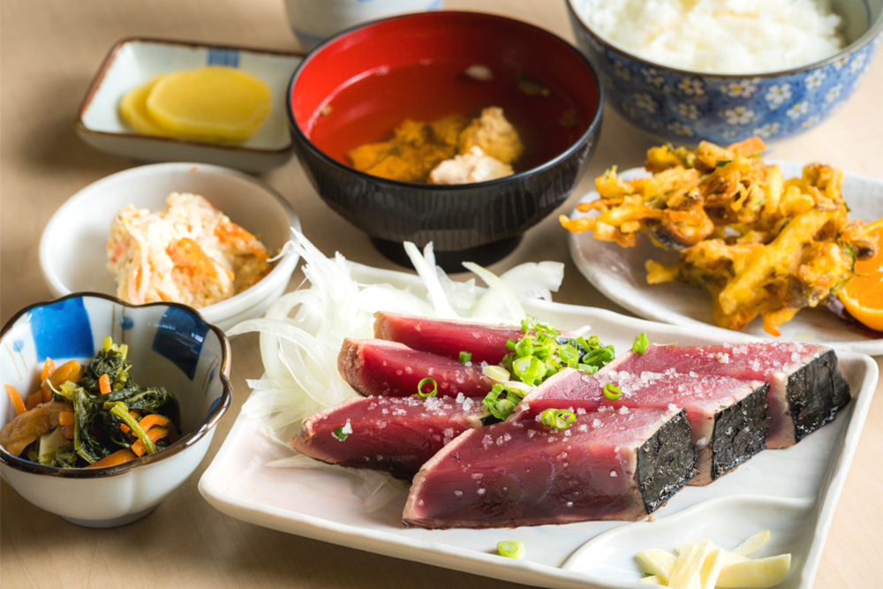
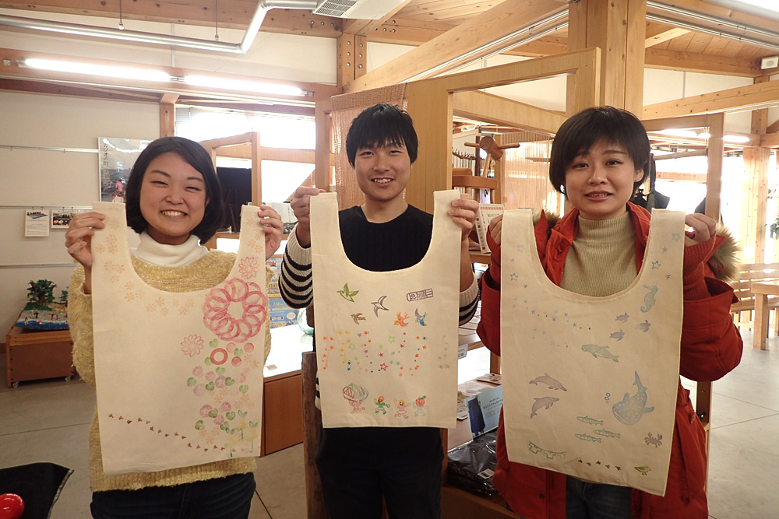
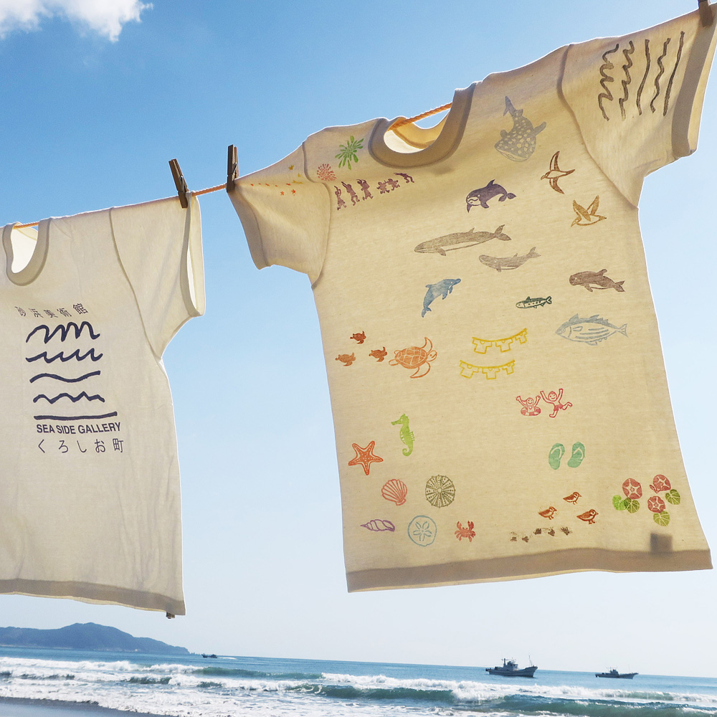
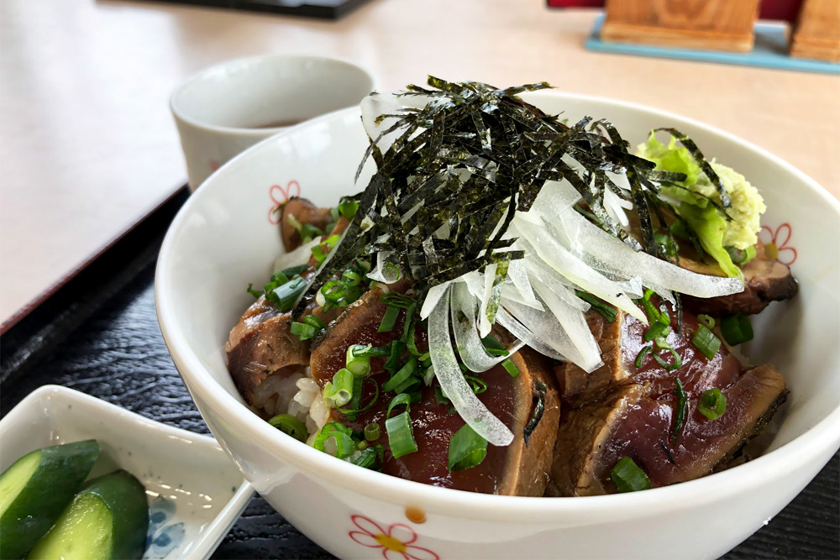
障害のある方がレクリエーション活動など通じて、交流や参加者の健康増進を図ることを目的として実施しています。

〇開催日時
令和６年１１月６日（水）10:00～16:30
※申込締切 令和6年10月31日（木）
〇行き先
- 黒潮一番館（幡多郡黒潮町佐賀374-9） ☎0880-55-3680

- 砂浜美術館（幡多郡黒潮町浮鞭3573-5） ☎0880-43-4915
行 | 交流ひろばすさき | ⇒ | 黒潮一番館（食事） | ⇒ | 砂浜美術館（Tシャツ・エコバック作り）
行 | 10:00出発 | ⇒ | 11:20～12:30 | ⇒ | 13:2０～15:15

帰 | 砂浜美術館～交流ひろばすさき（途中、道の駅で休憩を予定しています）
帰 | 15:15頃出発⇒16:30頃帰着予定
上記以外からの乗車・下車もできますので、申込時にご相談下さい。

〇定員
２０人 定員を超えた場合、人数の調整をさせていただきます。
持ち物
・参加費
参加費
・食事料金：900円～1500円（カツオ定食・カツオ丼のメニューどちらか決めて頂きます）
・Tシャツ作り希望者4000円、エコバック作り1000円（希望者はどちらかに◯をお願いし
ます。※見学のみも可能です。
対象者
・原則として須崎市に住所があり、障害者手帳をお持ちの方。
・その他実施機関が適当と認めた方。
※当日、須崎市社会福祉協議会の職員が同行しますが、介護職員は同行しませんのでご了承下さい。
申込方法
参加申込書は須崎市社会福祉協議会ホームページからダウンロードもできます。障害者手帳をお持ちの上、必要事項を記入のうえ下記まで申し込下さい。

申し込み・お問合せ 須崎市南古市町６－３ 須崎市立交流ひろばすさき３階
須崎市社会福祉協議会（０８８９）４２－０７３６

